厦门市大同中学2019年高中排球特长生招生简章

厦门市大同中学是一所具有近百年历史的学校，2017年经省体育局、省教育厅批准为省排球传统项目体育学校，本着为促进体育事业的健康发展，储备优秀的体育后备人才，促进厦门市体育事业发展的思想，向省、市运动队和普通高等院校输送了更多排球尖子运动员，根据《厦门市教育局关于印发厦门市2019 年高中阶段各类学校招生工作方案的通知》精神，结合我校办学特色和今年的招生计划，拟向思湖片区招收在排球方面表现突出的2019年初中应届毕业生。
一、招生对象
符合我市普通高中普通生报名条件且初中阶段在学籍校有三年完整学习经历，排球特长明显的2019届思湖片区应届初中毕业生（报考注意事项：每位考生只能报考一所学校，一个项目，不得兼报。）
二、招生人数：8名（男、女生各4名）
三、招生组织
⒈领导小组： 组 长：邱伟坚 副组长：池毓发
⒉工作小组： 组 长：高 飞
成 员：曲 锐 曾季 游文华 王晶波
⒊监督小组： 组 长：李建林 区派巡视员
成 员：尤祥阳 王继伟
四、招生程序：
（一）报名时间：2019年4月26日至5月9日（工作时间）
（二）报名地点：厦门市大同中学教务处（前埔校区高中部三楼2-308室）
联系人：王老师 电话：5057609
（三）报名应提交材料：
⒈《2019年厦门市大同中学高一特长生录取申请表》（见附件）一式二份，用A4纸打印，详实完整地填写有关栏目，由原毕业学校签署意见并加盖学校公章。
⒉近期正面半身一寸照片2张，背面写上姓名、学号、毕业学校名称。
⒊本市户籍的考生需提供户口簿和身份证的原件及复印件（复印件上请注明学生及家长的联系电话）；非本市户籍的考生需提供户口簿、身份证、暂住证、劳动合同和社保缴交记录的原件和复印件（复印件上请注明学生及家长的联系电话）。
⒋《厦门市2019年中招考生报名信息表》（盖原毕业学校教务处公章）。
⒌原毕业学校出具的该学生2018-2019学年（上）厦门市初三市质检各科成绩证明、在校生证明（须盖原毕业学校教务处公章）。
⒍学生综合素质（六个维度）评价毕业总评（盖原毕业学校德育处公章）。
⒎厦门市区级以上排球比赛获奖证书的原件及复印件。
备注：所有复印件均用A4纸复印。
（四）资格审核：2019年5月10日
（五）特长测试名单公布：2019年5月13日在大同中学学校网站公布，并电话通知入围者本人或其家长到学校领取准考证、熟悉考场。领取准考证地点：厦门市大同中学教务处（前埔校区高中部三楼2-308室王老师）
（六）特长测试（带身份证、准考证）
⒈特长测试时间：2019年5月14日（周二）上午08:30
⒉特长测试地点：厦门市大同中学（前埔高中校区）体育馆三楼
3.特长测试成绩公布时间：2019年5月14日
4特长测试项目（总分100分，考试内容如下）：

测试一：身高（10分）
男子：185cm以上10分；180-185cm之间8分；175-180cm之间6分；
170-175cm之间4分，170cm以下0分；
女子：175cm以上10分；170-175cm之间8分；165-170cm之间6分；
160-165cm之间4分，160cm以下0分；
测试二：助跑摸高（20分）
必须双脚起跳摸高，可以采用原地、一步助跑、二步助跑或多步助跑形式进行。每人连续三次，取最好成绩。男315cm为10分（满分），每下降2cm减1分；女285cm为10分（满分），每下降2cm减1分。
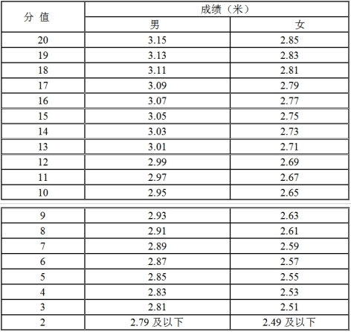
测试三：发球（15分）
（1）测试方法：考生持球在端线后，每人连续发球5次。要求发球有速度、有力量、效果好，落点在对方场区内即可，记录符合要求的发球总次数（不符合要求的次数扣除）。
（2）评分标准：发球成功一次得3分，发球飞行速度慢、力量小无攻击性酌情扣分，未发至对方场区内为发球失误得0分。
测试四：四号位扣球（25分）
（1）测试方法：由考官或考生（二传）在3号位传球，考生在4号位自己给一传后助跑起跳扣球。每个考生先连续扣5次直线，再连续扣5次斜线，共扣球10次。（见图）
（2）评分标准：
直线扣球评分（满分10分）：
①落点在1.5米小直线区内，有一定力量，2分；
②落点在1.5米大直线区内，有一定力量，1.5分；
③落点在场内直线区以外的其它区域，
有一定力量，1分；
④扣球失误0分；
⑤力量不足酌情扣分。

斜线扣球评分（满分15分）：
①落点在小斜线区内，有一定力量，
3分；
②落点在大斜线区内，有一定力量，1.5分；
③落点在场内斜线区以外的其它区域，
有一定力量，1分；
④扣球失误0分；
⑤力量不足酌情扣分。
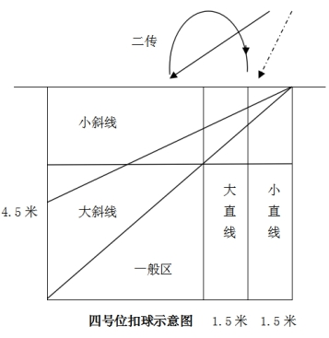
测试五：对抗比赛（30分）
（1）测试方法：视考生人数分队进行比赛（可由考官向两边抛球进行）。
（2）评分标准：考官参照实战评分表（下表），独立对考生的技术规范协调程度、运用效果、战术意识以及个人实战能力等方面进行综合评定，按下表等级对应分值进行评分。

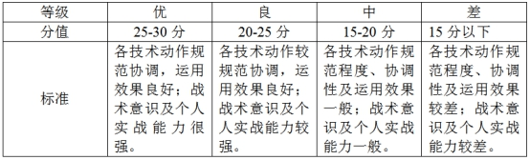
五、录取办法
⒈5月15日前同时在厦门市教育局和厦门市大同中学网站公示三个工作日
⒉特长测试合格且第一志愿填报大同中学，在投档分不低于招生学校普通生最低录取分数的65%的前提下，按特长测试成绩由高分到低分录取。出现末位特长测试成绩同分时，按中考考生投档位次依次录取，录满为止。。
⒊有下列情形之一者，取消其录取资格。
(1)测试过程中有违纪、违规行为者。
(2)每生限报一所特色学校或特色班。已被其他特色学校、特色班提前录取的学生。
六、监督管理办法及监督电话
凡参与录取工作的有关人员，严格履行诚信责任和义务。在录取工作期间，学校向社会公布举报电话，主动接受学生、家长和社会各界的监督。
举报电话：0592-2075532

七、相关网站网址
1厦门市教育局：http://edu.xm.gov.cn/
2厦门市大同中学： http://www.datong.xmedu.cn/index.do
厦门市大同中学
2019年4月26日

